**XII межрегиональная выставка – ярмарка**

**а2-русь**

**«Конкурсные технологии социального проектирования»**

ВО «Пермская ярмарка»

г.Пермь, Шоссе Космонавтов 59,

**ТВК «Карусель, 2 этаж**

Конференц-зал №2

**21 августа 2017 года**

**11.00 - 16.10**

Ведущий**:** [**Самарина Нина Николаевна**](http://www.oppk.permkrai.ru/ward/2012-03-22-09-06-30/1001-2014-05-23-05-25-11), президент фонда поддержки социальных инициатив "Содействие", Председатель комиссии по развитию институтов гражданского общества Общественной палаты Пермского края

**11.10 – 12.30 «Социальное проектирование и возможности получения поддержки для реализации общественных инициатив» -** [**Самарина Нина Николаевна**](http://www.oppk.permkrai.ru/ward/2012-03-22-09-06-30/1001-2014-05-23-05-25-11), председатель комиссии по развитию институтов гражданского общества Общественной палаты Пермского края

**12.30 - 13.00-** перерыв

**13.00 – 14:30**   **"Особенности подготовки заявок для участия в конкурсе президентских грантов в 2017 году"** - **Наталья Алиева**, руководитель департамента регионального развития Фонда президентских грантов (г.Москва)

**14:30 – 16:00 "Международный открытый грантовый конкурс «Православная инициатива»: основные направления и условия участия в конкурсе 2017-2018 г, специфика конкурса, результаты проектов, реализованных в Пермском крае»** - [**Самарина Нина Николаевна**](http://www.oppk.permkrai.ru/ward/2012-03-22-09-06-30/1001-2014-05-23-05-25-11), эксперт конкурса, председатель комиссии по развитию институтов гражданского общества Общественной палаты Пермского края

**16.00 – 16.10**  Подведение итогов

**Участники:** представители органов местного самоуправления территорий Пермского края, муниципальных учреждений и организаций, социально-ориентированных некоммерческих организаций Пермского края, активисты общественных организаций и приходских общин из благочиний Пермской Митрополии

**Координаторы:**

ВО «Пермская ярмарка» - Мышковский Дмитрий Владимирович, тел. +7(342)264-64-36;e-mail: [mdv@expoperm.ru](mailto:mdv@expoperm.ru)

Общественная палата Пермского края +7 (342) 237-60-45; 237-53-90

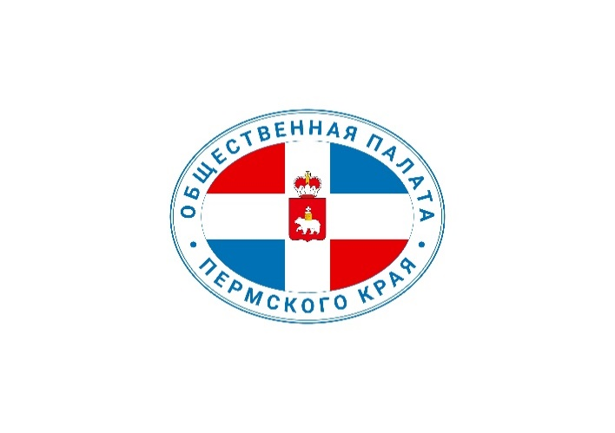**Организаторы:**

ПЯ_объединение